《面向对象程序设计与训练》实验报告

学院 专业 级

实验时间 年 月 日

姓名 学号 分工

姓名 学号 分工

姓名 学号 分工

姓名 学号 分工

姓名 学号 分工

实验名称 Java基本语法练习

实验成绩

1. 实验目的

1.了解Java的数据类型

2.掌握各种变量的声明方式

3.理解运算符的优先级

4.掌握java基本数据类型。运算符与表达式、数组的使用方法

5.理解Java程序语法结构，掌握顺序结构、选择结构和循环结构语法的程序设计方法

二、实验仪器设备及软件

计算机、eclipse、jdk

三、实验方案

题目1 使用System.out.println("姓名：xxx");函数输出

题目2 ij控制两层循环，i：1-9，j：1-i，j循环结束后换行

题目3 观察得知，*每往下一行就多两个，空格数为总行数-当前行数，遍历每行，按规则依次输出空格和*

题目4 当salary<3500时输出0，否则计算超出3500的部分extra，然后将extra依次与80000、55000、35000……比较，并按规则计算税收输出。

题目5 i遍历2-10000，j遍历2-sqrt（i），每次判断i%j是否为0，若未出现0，则i为素数。计算所有素数和除以素数总数即为平均值，数组从头开始遍历到第一个大于1000的素数，即为大于1000的最小素数，数组从最后一个素数向前遍历，第一个小于8000的，即为小于8000的最大素数

题目6 申请相应数组空间，并按规则计算每个位置的值，ij两层循环控制输出，每行结束换行。ij两层循环遍历数组，依据公式，

max[i]=max[i]<array[i][j]?array[i][j]:max[i];

min[j]=min[j]>array[i][j]?array[i][j]:min[j];

计算出每行最大值，和每列最小值并输出

题目7 使用大整数类来实现阶乘

1. 实验步骤

1.

public class work1 {

public static void main(String[] args) {

System.***out***.println("姓名：郑广敏");

System.***out***.println("学号：20191130038");

System.***out***.println("专业：智科");

}

}

2.

public class work2 {

public static void main(String args[]) {

for(int i=1;i<=9;i++) {

for(int j=1;j<=i;j++) {

System.***out***.printf("%d×%d=%d ",j,i,j*i);

}

System.***out***.println();

}

}

}

3.

public class work3 {

public static void main(String[] args) {

int n=5;

int star=1;

for(int i=1;i<=n;i++) {

for(int j=1;j<=n-i;j++) {

System.***out***.printf(" ");

}//空格

for(int j=1;j<=star;j++) {

System.***out***.printf("*");

}//打印*

/*for(int j=1;j<=n-i;j++) {

System.out.printf(" ");

}//空格*/

star+=2;//更新*数

System.***out***.println();

}

}

}

4.

public class work4 {

public static void main(String[] args) {

int salary=20000;

float tax=0;

if(salary<3500) {

System.***out***.printf("%.0f\n",tax);

}else {

int extra=salary-3500;

if(extra>80000) {

tax=extra*0.45f-13505;

}else if(extra>55000) {

tax=extra*0.35f-5505;

}else if(extra>35000) {

tax=extra*0.3f-2755;

}else if(extra>9000) {

tax=extra*0.25f-1005;

}else if(extra>4500) {

tax=extra*0.2f-555;

}else if(extra>1500) {

tax=extra*0.1f-105;

}else {

tax=extra*0.03f;

}

System.***out***.printf("%.0f\n",tax);

}

}

}

5

public class work5 {

public static void main(String[] args) {

int suShu[]=new int[10001];

suShu[1]=2;

int cnt=1;

for(int i=3;i<=10000;i++) {

boolean is_SuShu=true;

for(int j=2;j<=Math.*sqrt*(i);j++) {

if(i%j==0) {

is_SuShu=false;

break;

}

}

if(is_SuShu) {

suShu[++cnt]=i;

}

}//素数保存到数组

int min=10001,max=0,average=0;

for(int i=1;i<=cnt;i++) {

average+=suShu[i];

if(max<suShu[i] && suShu[i]<8000) {

max=suShu[i];

}

if(min>suShu[i] && suShu[i]>1000) {

min=suShu[i];

}

}

average/=cnt;

System.***out***.println("平均"+average);

System.***out***.println("小于8000的最大素数"+max);

System.***out***.println("大于1000的最小素数"+min);

}

}//求平均以及小于8000的最大素数、输出大于1000的最小素数

6.

public class work6 {

public static void main(String[] args) {

int array[][]=new int[5][6];

for(int i=0;i<=4;i++) {

for(int j=0;j<=5;j++) {

array[i][j]=i*i-(j-i)*(j-i)+10;

}

}

for(int i=0;i<=4;i++) {

for(int j=0;j<=5;j++) {

System.***out***.print(array[i][j]+" ");

}

System.***out***.println();

}

int min[]= {1000,1000,1000,1000,1000,1000};

int max[]= {-1000,-1000,-1000,-1000,-1000};

for(int i=0;i<=4;i++) {

for(int j=0;j<=5;j++) {

max[i]=max[i]<array[i][j]?array[i][j]:max[i];

min[j]=min[j]>array[i][j]?array[i][j]:min[j];

}

}

System.***out***.printf("0-4行的最大值：\n");

for(int i=0;i<=4;i++) {

System.***out***.println(max[i]);

}

System.***out***.println();

System.***out***.printf("0-5列的最小值：\n");

for(int i=0;i<=4;i++) {

System.***out***.println(min[i]);

}

}

}

7.

import java.math.BigInteger;

import java.util.ArrayList;

public class work7 {

public static BigInteger getJieCheng(int n) {

ArrayList list=new ArrayList();

list.add(BigInteger.valueOf(1));

for(int i=list.size();i<=n;i++) {

BigInteger lastfact=(BigInteger) list.get(i-1);

BigInteger nextfact=lastfact.multiply(BigInteger.valueOf(i));

list.add(nextfact);

}

return (BigInteger) list.get(n);

}

public static void main(String[] args) {

int P=30,Q=7;

System.out.println(getJieCheng(P).divide(getJieCheng(Q)).divide(getJieCheng(P-Q)));

}

}

1. 实验结果及分析

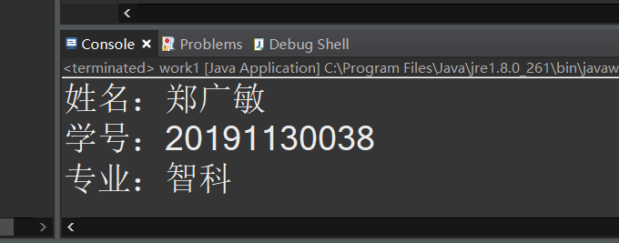

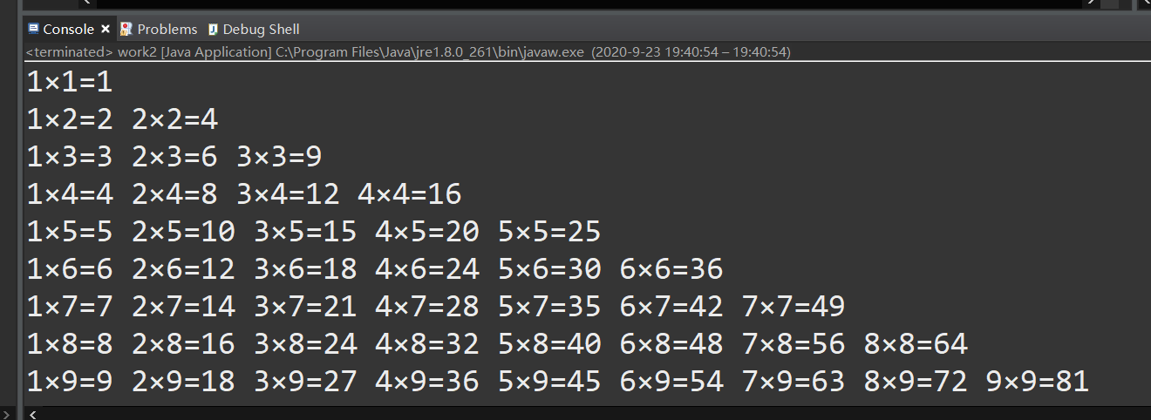

1. n=5

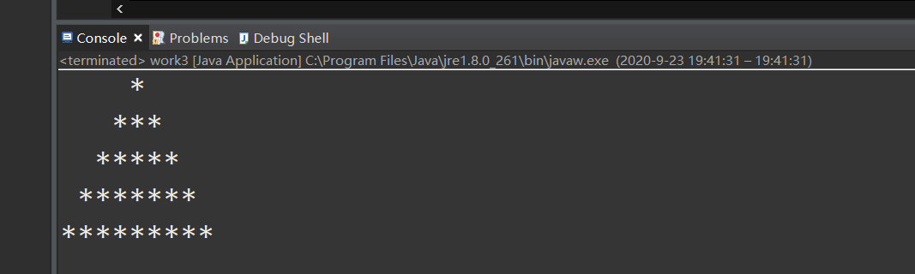

1. Salary=20000

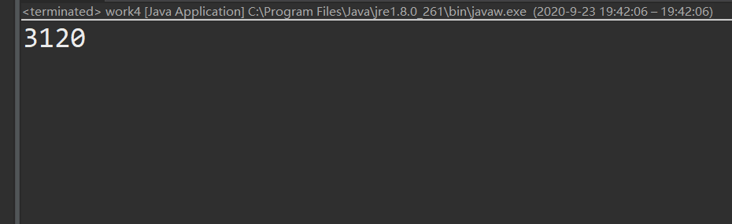

5.

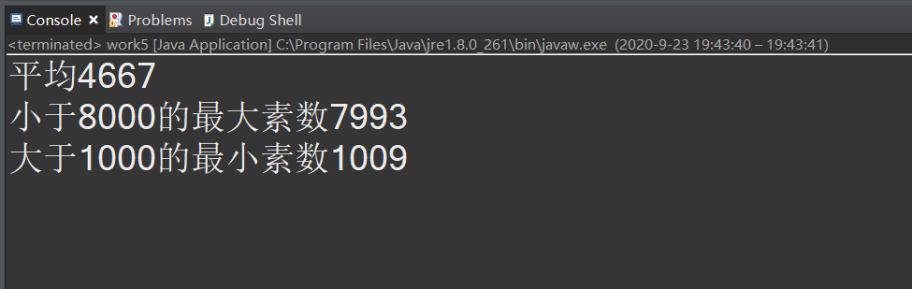6.

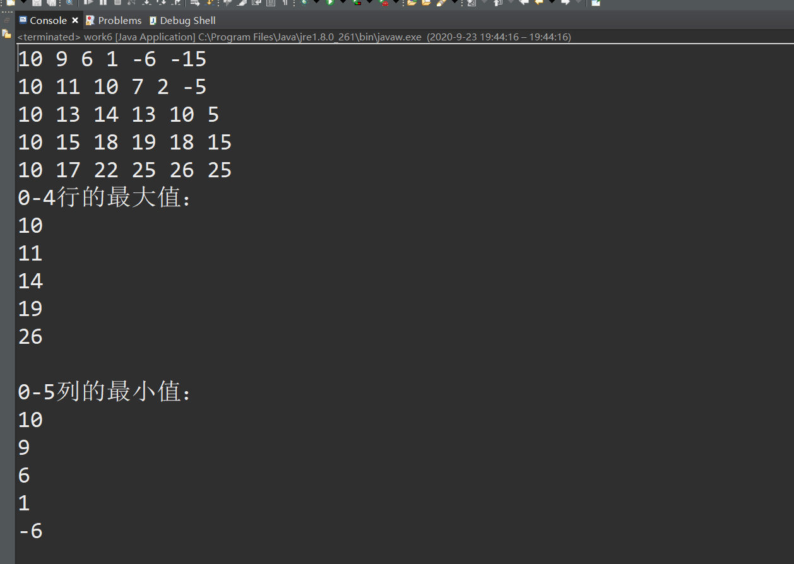

7.

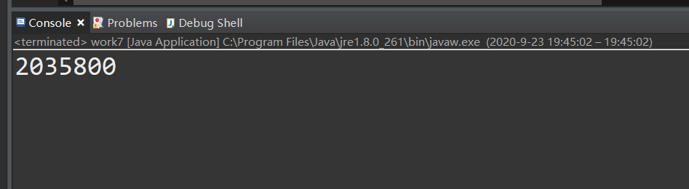

1. 实验总结及体会

题目4，写float tax=0.0;时报错，原因是默认实数是double类型，解决方案，改写为float tax=0.0f;

题目7，结果为负值，产生溢出。解决方案为，使用大整数类与ArrayList类型。

心得体会：Java提供较多的数据结构或数据类型，使用较为方便。

七、教师评语